8.0 资金使用情况总览
2021年专项下达资金100万元，2022年专项下达资金100万元，共计200万元，资金到位率100%，至今已全部使用完毕，学校自筹268988.74元使用中职免学费专项资金，截止2023年10月，华材职校计算机网络技术专业“双精准”专项资金使用率为100%。
2021年资金下达
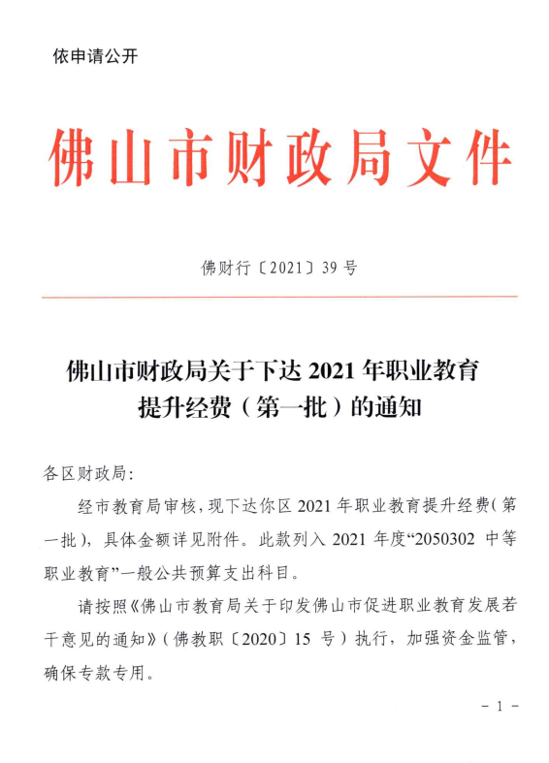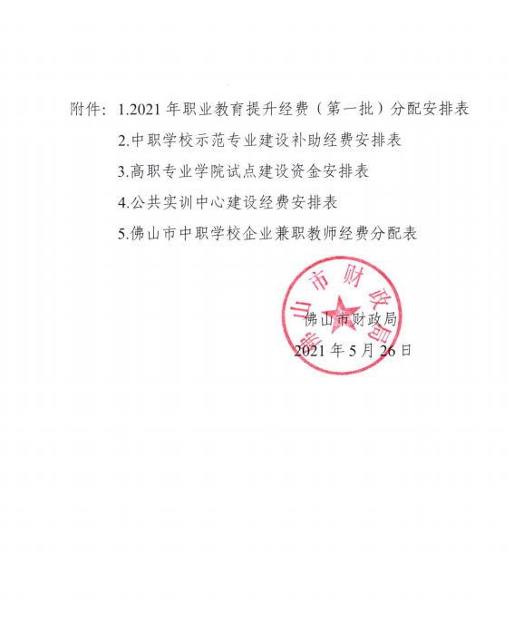
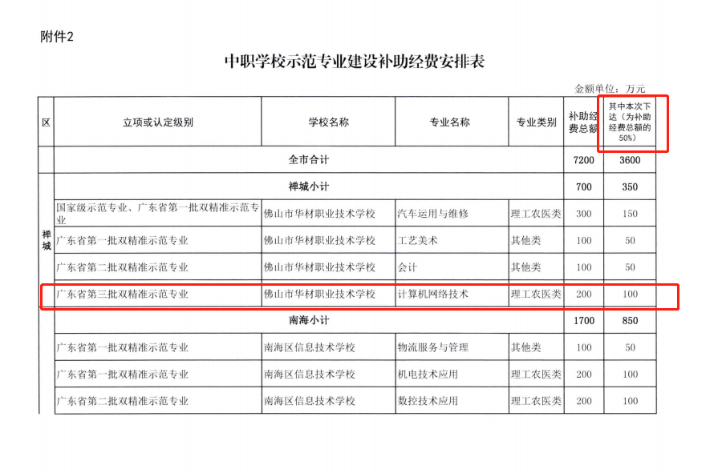

2022年资金下达
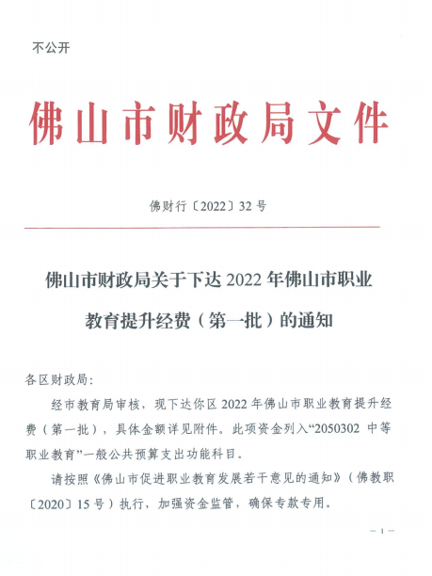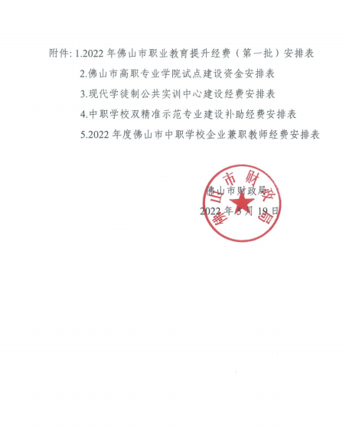
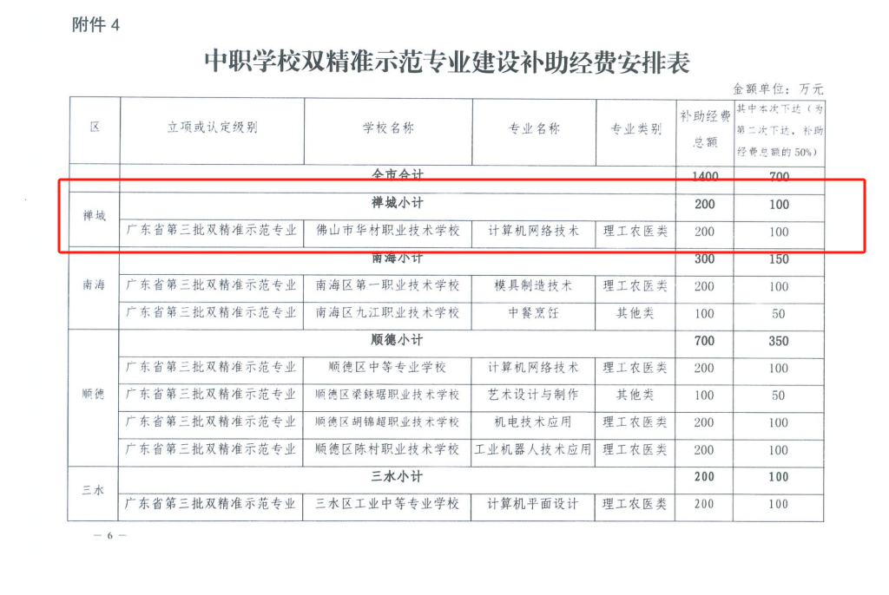

2021年台账明细
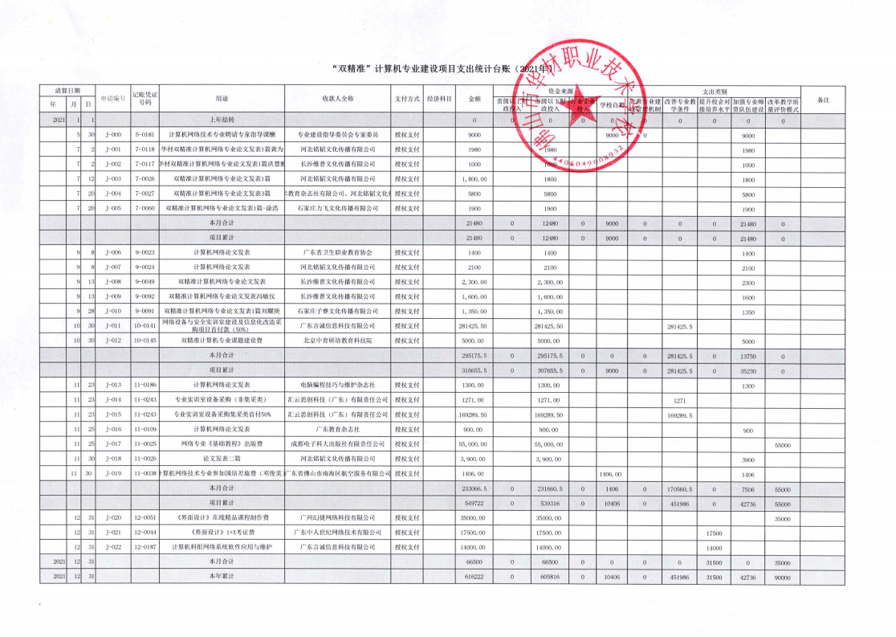
2022年台账明细
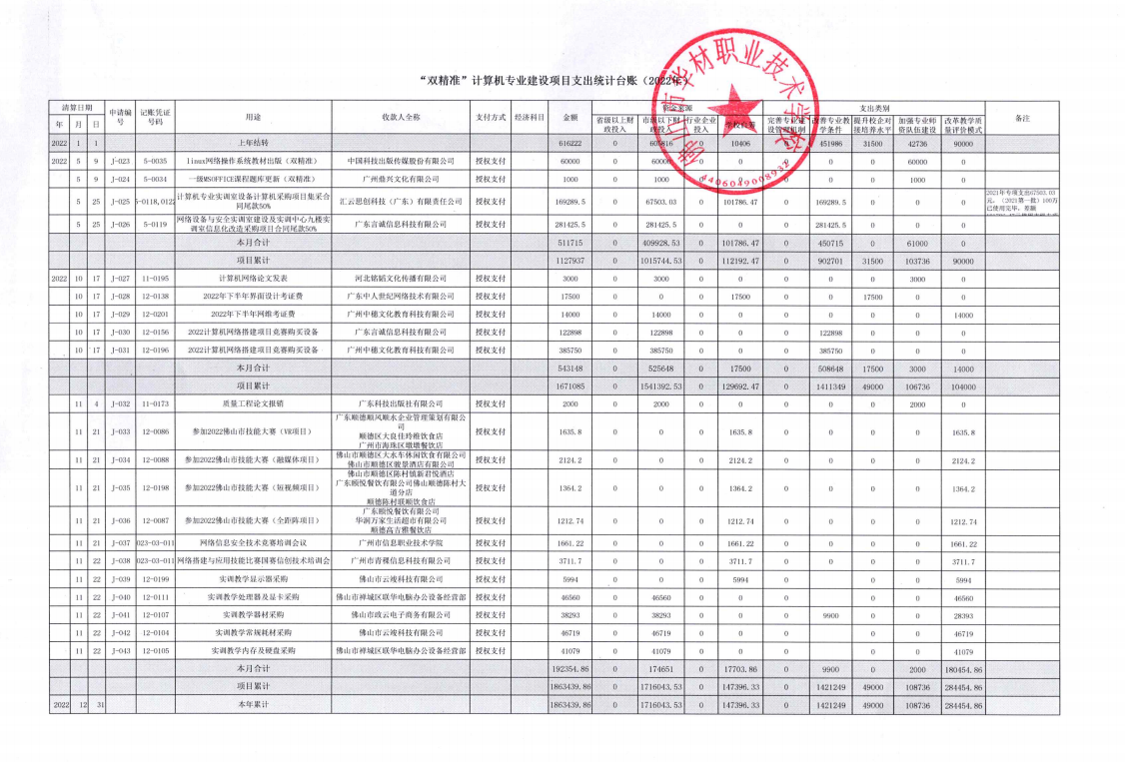
2023年台账明细
